Corantin Noll

Windows Serveur 2008 R2

Travail présenté à   
Mr Robert Turenne

Département Informatique  
CÉGEP DE St-Jérôme  
25 août 2015

Table des matières

Table des matières

[Inventaire 3](#_Toc428455579)

[IPV4 3](#_Toc428455580)

[Processeur 3](#_Toc428455581)

[Mémoire Ram 3](#_Toc428455582)

[Type du système 3](#_Toc428455583)

[Marque de l’ordinateur 3](#_Toc428455584)

[Introduction 4](#_Toc428455585)

[Graver le disque d’installation 4](#_Toc428455586)

[Installation 5](#_Toc428455587)

[Configuration du serveur web 7](#_Toc428455588)

[Gestion des services internet 8](#_Toc428455589)

[Naviguer sur les autres serveurs 9](#_Toc428455590)

# Inventaire

IPV4 : 169.254.84.181

Processeur : Intel Core Duo CPU E7500 2.93 GHZ

Mémoire Ram : 4 GO

Type du système : 64 bit Windows WEB Server 2008 R2

Marque de l’ordinateur : Lenovo

Installation de Windows Server 2008 R2 et création s’un serveur Web

# Introduction

Un serveur web c’est le logiciel qui permet à plusieurs utilisateurs de se connecter sur un site internet. Ledit site internet est stocké sur le disque dur du serveur. Dans ce guide, il va être question d’installer un serveur web avec le système d’exploitation Windows Server 2008 R2.

# Graver le disque d’installation

Si vous avez le programme d’installation de WS 2008 R2 en CD, passez directement à la partie **INSTALLATION**. Sinon, si vous avez seulement l’image, il va falloir la gravée dans un CD. Les étapes suivantes vous diront comment faire :

1. Commencer par installer CD Burner (<https://cdburnerxp.se/downloadsetup.exe> )
2. Insérer un CD vierge supérieur à 3 Go de capacité dans le lecteur du poste contenant l’image.
3. Il va alors demander avec quel logiciel vous voulez graver le disque, choisir alors CD Burner.
4. 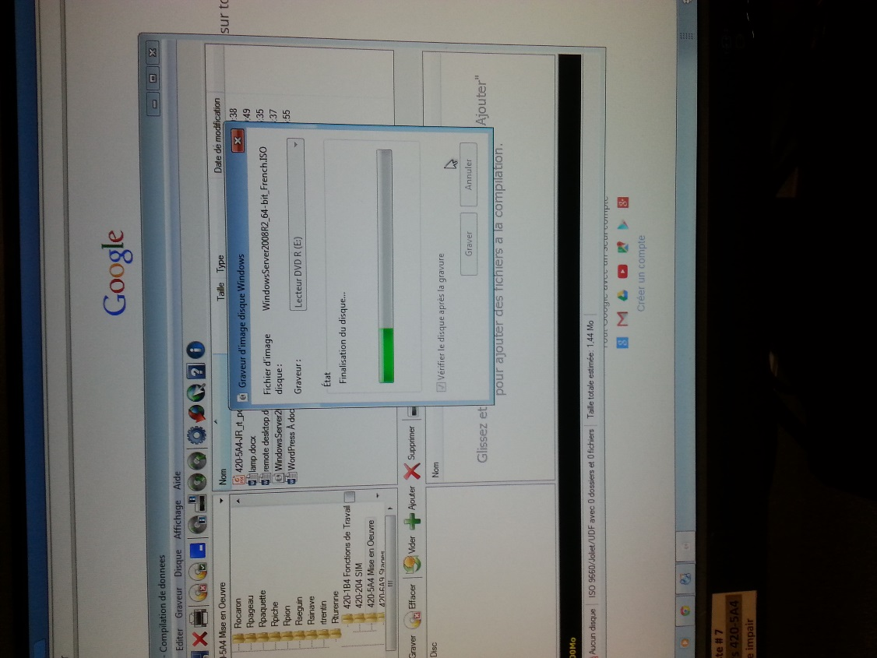Naviguer sur le menu à gauche jusqu'à trouver l’emplacement de l’image d’installation.
5. Faire clic droit sur l’image et choisir « graver sur le disque ».
6. Et attendre la fin de la gravure.

# Installation

Cette partie-là décrit les étapes à partir de l’insertion du CD jusqu’à l’ouverture de session.

1. Insérer le CD dans le lecteur du poste pour installer WS 2008 R2.
2. Sélection de la langue du clavier et du fuseau horaire. Faire suivant.

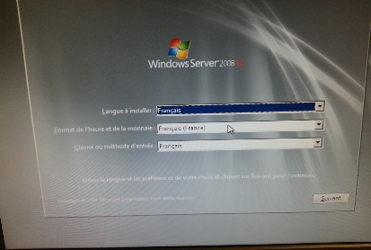

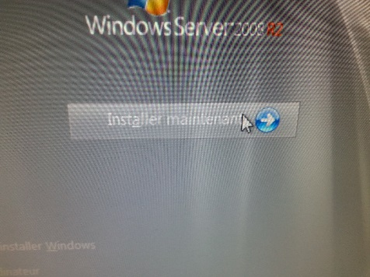

1. Cliquez sur
2. Sélection du système d’exploitation et de son niveau de complicité.
   1. 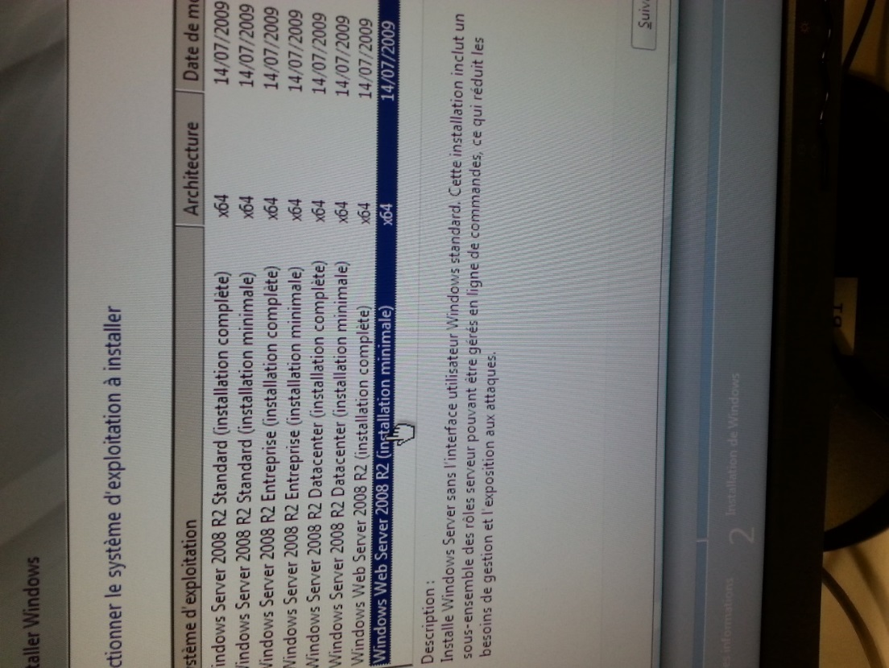Tous les WS 2008 sont capables d’héberger un serveur web, cependant, WS version web n’est capable que de ça, ce qui fait que le système d’exploitation est plus léger.
   2. A ce niveau-là, 2 versions sont disponibles :
      * Complète (Avec interface graphique)
      * Minimale (Seulement console et ligne de commande)
3. 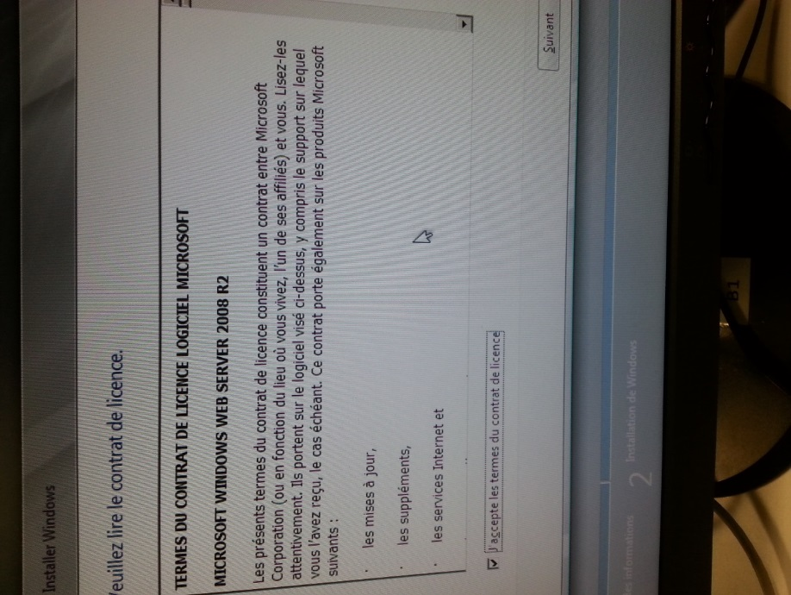Choisissez la version qui convient le mieux à vos besoins et faire « suivant » puis  
   accepter le contrat et faire « Installer ».
4. 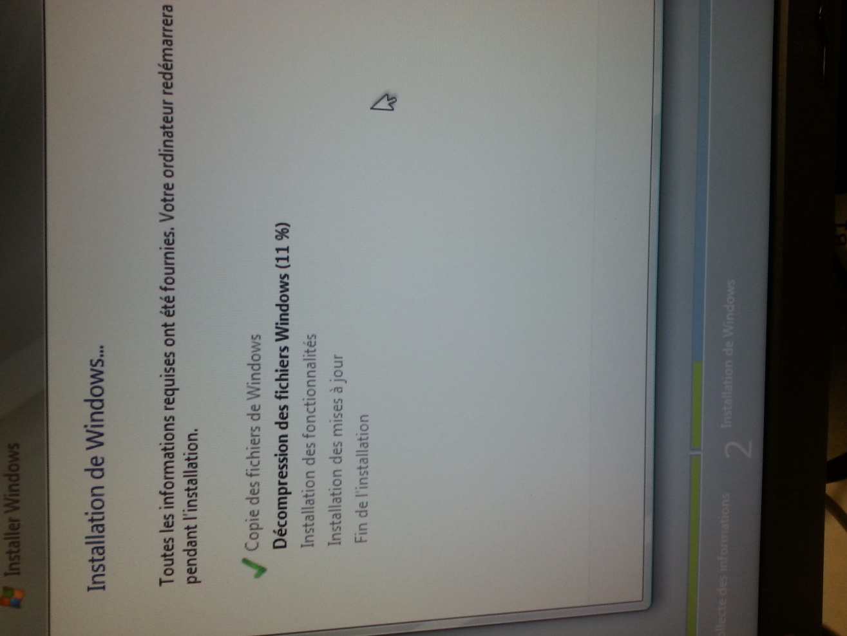Attendre ensuite la fin de l’installation puis configurer le mot de passe de la session « Administrateur ».

# C:\Users\1334725\Dropbox\Projet\Devoir\WS Web 2008 R2\20150820_173206.jpgConfiguration du serveur web

Cette partie permettra d’arriver à un serveur configuré pouvant héberger un site web.

1. Une fois à l’intérieur de votre session, ouvrir le gestionnaire de serveur à partir du menu démarrer.
2. 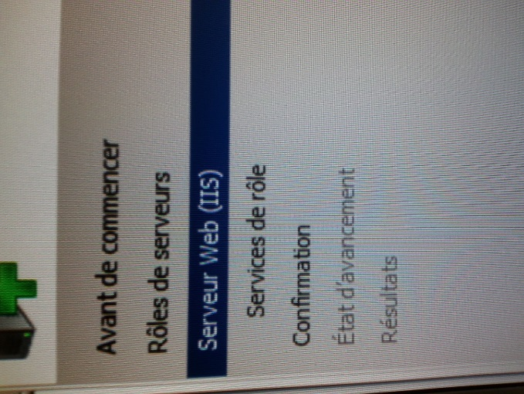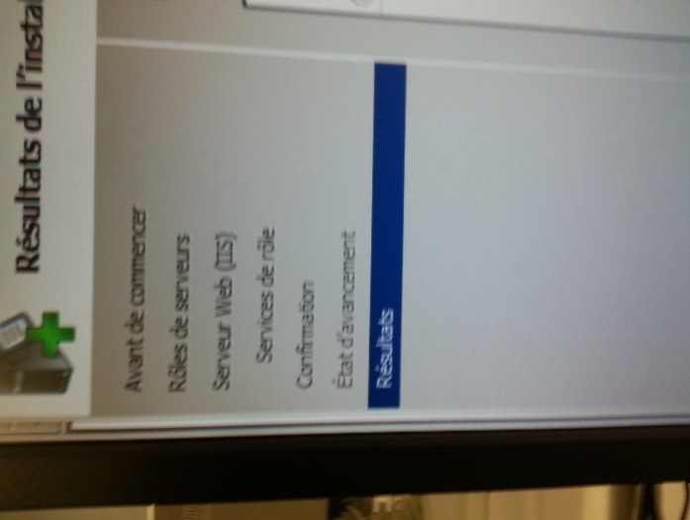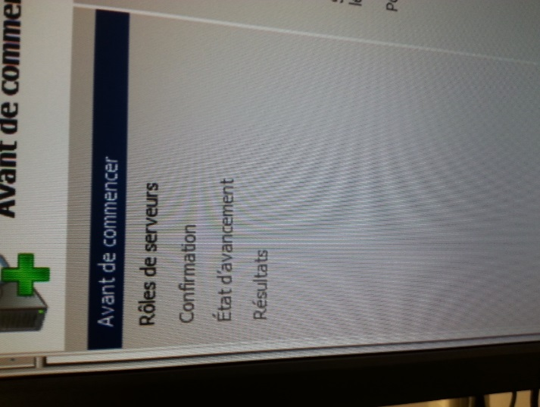À l’intérieur, faire ajouter un rôle à gauche de l’écran.
3. Vous allez avoir un texte décrivant les démarches et les spécifications pour installer le serveur web. Faire suivant.
4. Sélectionner alors le serveur web IIS.
5. Il y a alors un texte qui décrit le serveur IIS, faire suivant.
6. Selection des services de rôle : Garder la configuration minimale et faire suivant.
7. 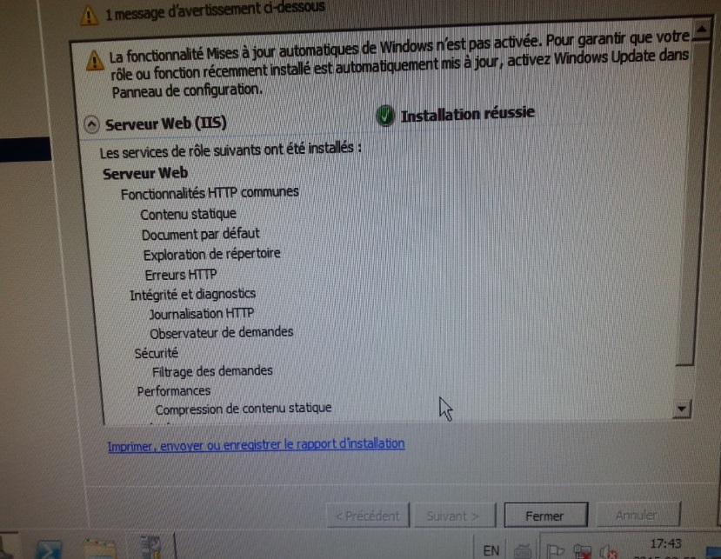Lancer alors l’installation et atteindre la fin, puis fermer l’assistant d’installation.

# C:\Users\1334725\Dropbox\Projet\Devoir\WS Web 2008 R2\20150820_174812.jpgGestion des services internet

Partie qui permet de tester le site internet hébergé par défaut sur le serveur.

1. Ouvrir le gestionnaire des services internet
2. Trouver le serveur web (Ex : WIN-Q9EF…)
3. Dérouler-le puis dérouler site et « Default Web Site ».
4. Un fichier « htm » apparait alors, c’est la source du site internet de base sur un IIS.
5. Faire clic droit dessus et « explorer ». Vous vous trouvez alors dans le dossier racine du « Default Web Site ».
6. 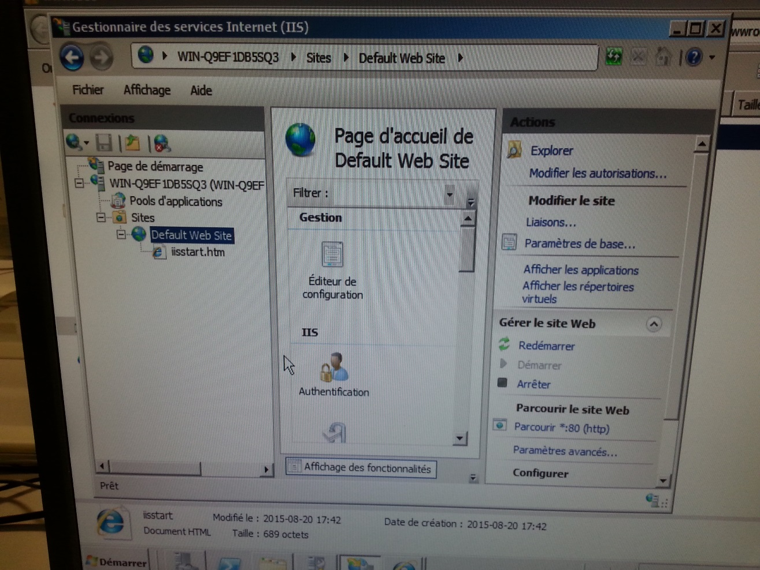Il est possible d’accéder à ce site internet depuis l’adresse « localhost » dans la barre url d’un fureteur.

# Naviguer sur les autres serveurs

Cette partie-là du tutoriel est l’étape finale pour essayer d’accéder à un serveur relié au même routeur.

1. Commencer par brancher un câble réseaux relié à internet dans votre poste si ce n’est pas déjà fait.
2. Ouvrir l’invite de commande (cmd)
3. 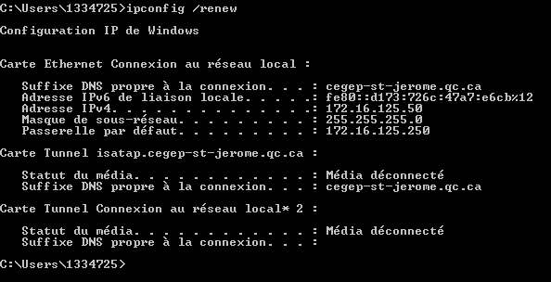Entrer la commande « ipconfig /renew »
4. Aller sur un fureteur et tester la connexion sur n’importe quel site.
5. Les autres serveurs reliés au même routeur devraient être accessible avec leur adresse IP en URL.

(Je n’ai pas pu tester cette partie-là car on a dû réinstaller WS sur un autre poste)